**Дата:** 29.03.2022. **Клас:** 4 – А **Вчитель:** Мугак Н.І. **Урок:** математика.

**Тема: Прийоми усного множення круглих чисел. Письмове множення круглих чисел. Складання задач за коротким записом. Будування прямокутника, поділ його на задані геометричні фігури.**

**Мета**: закріплювати навички усного та письмового множення круглих чисел; розвивати логічне мислення та математичне мовлення; удосконалювати вміння працювати в групі; виховувати товариськість.

**Обладнання**: презентація.

**Хід уроку**

**І. Актуалізація опорних знань.**

1. Каліграфічна хвилинка.

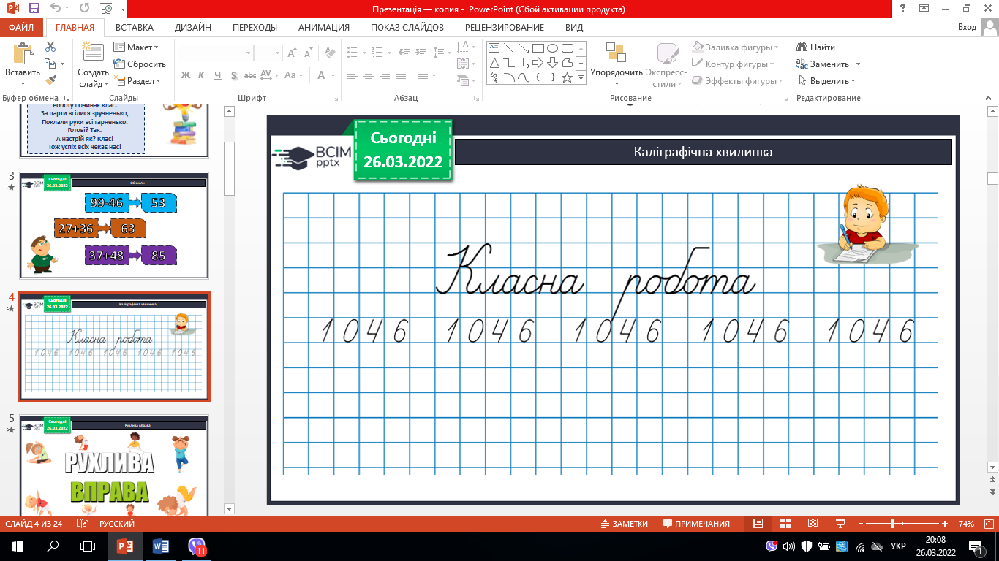

1. Робота з підручником (с. 73-74).

**№ 411.** Обчисли усно.

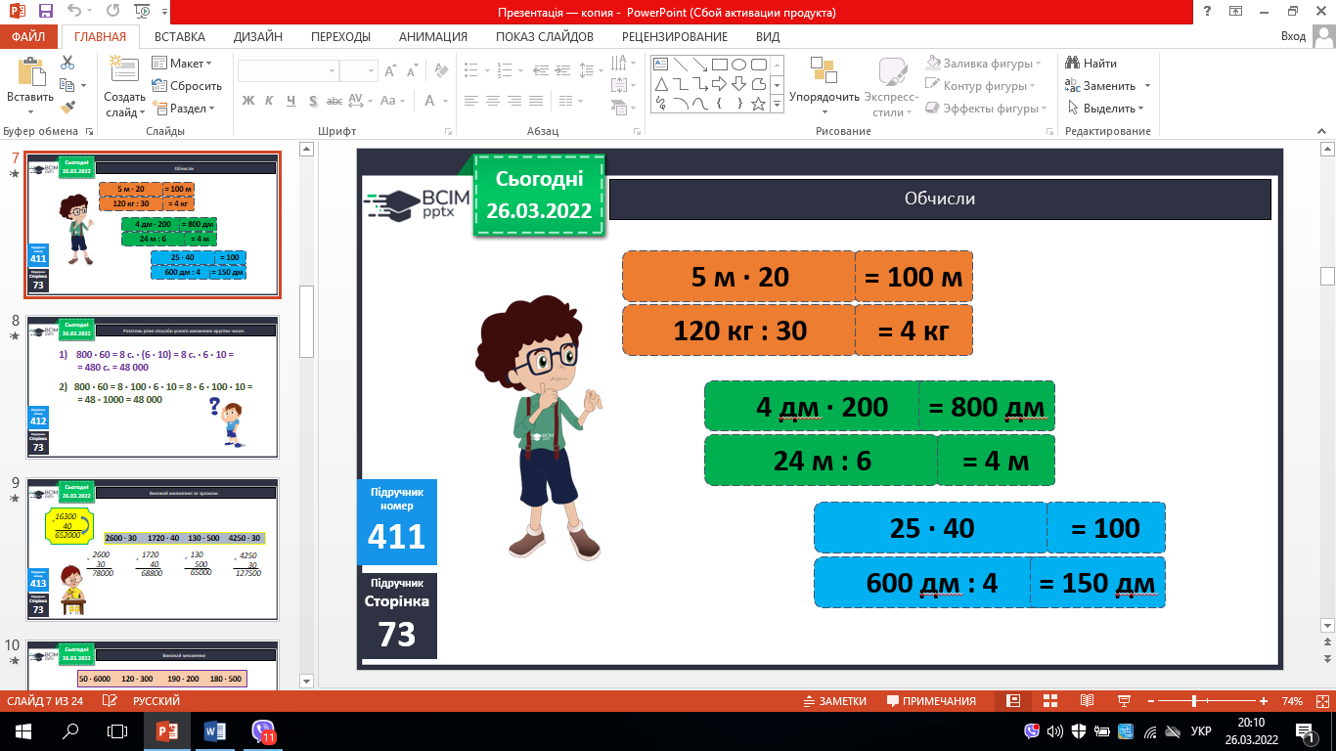

**№ 412.** Розглянь способи множення (усно).

**ІІ. Вивчення нового матеріалу.**

**№ 413.** Виконай множення за зразком.

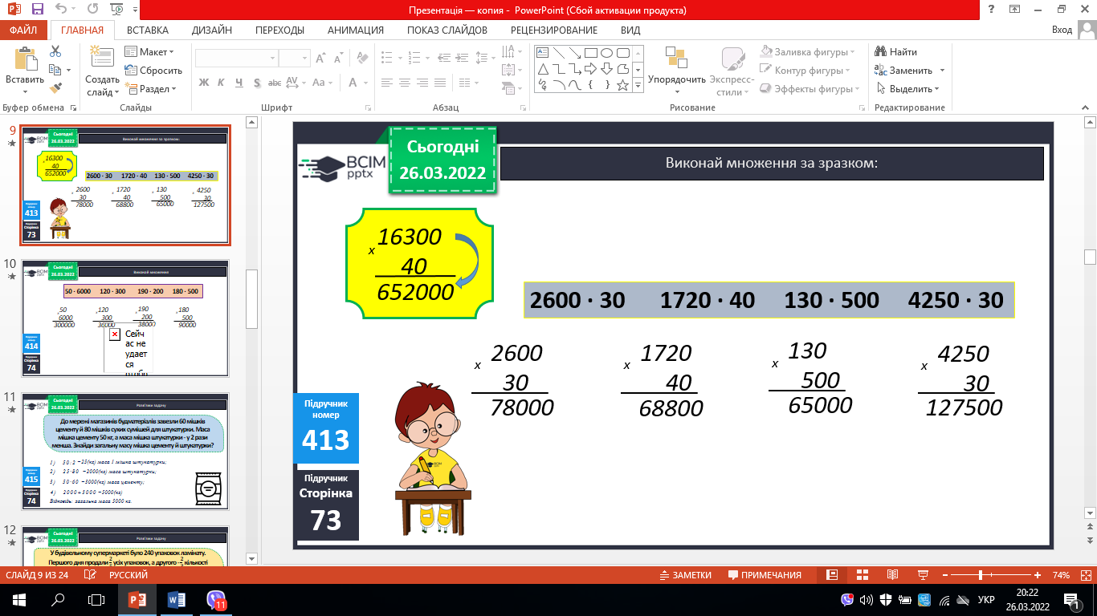

**№ 414.** Виконай множення (самостійно).

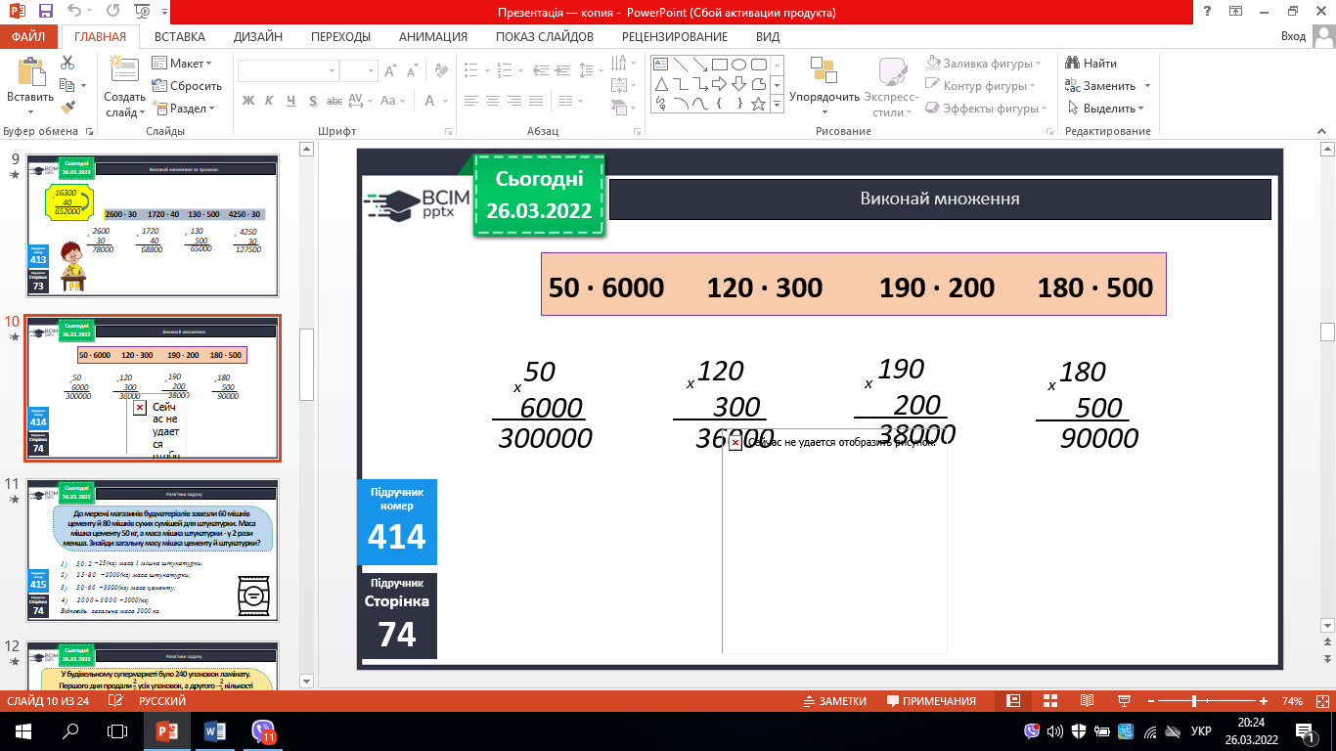

**№ 415.** Розв’яжи задачу.

*План розв’язування*

1. *Яка маса 1 мішка штукатурки?*
2. *Яка маса мішків штукатурки?*
3. *Яка маса мішків цементу?*
4. *Знайди загальну масу мішків цементу й штукатурки?*

**№ 416.** Розв’яжи задачу.

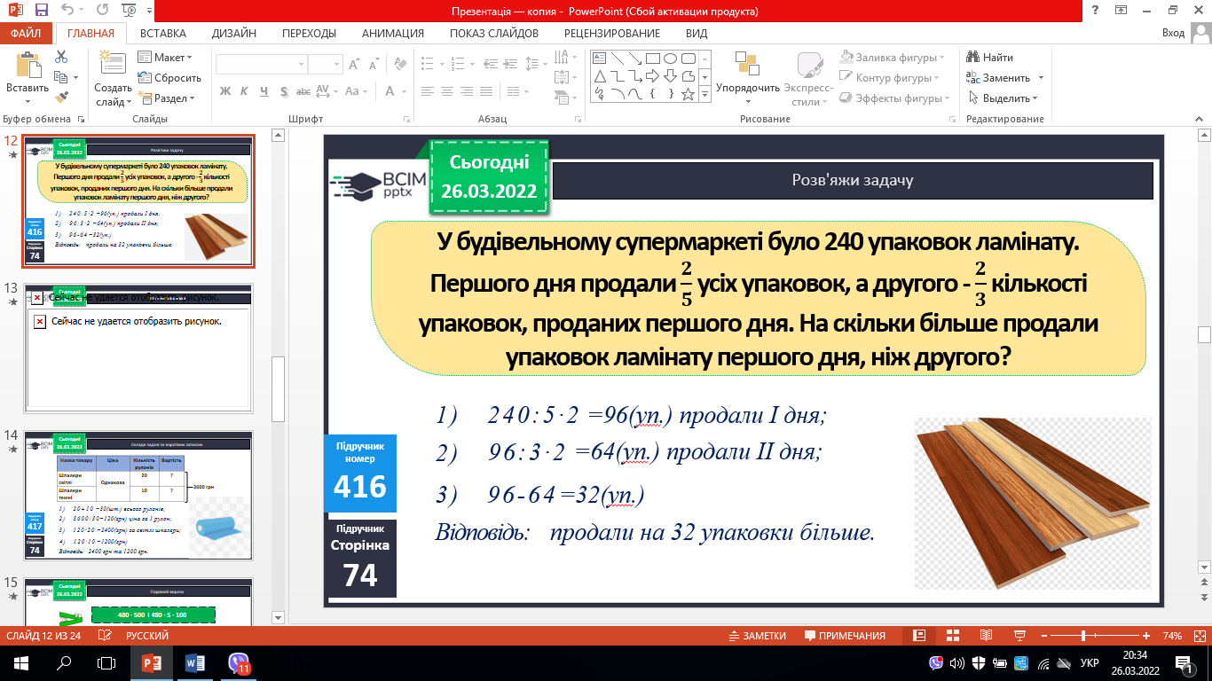

**№417.** Склади задачі за коротким записом.

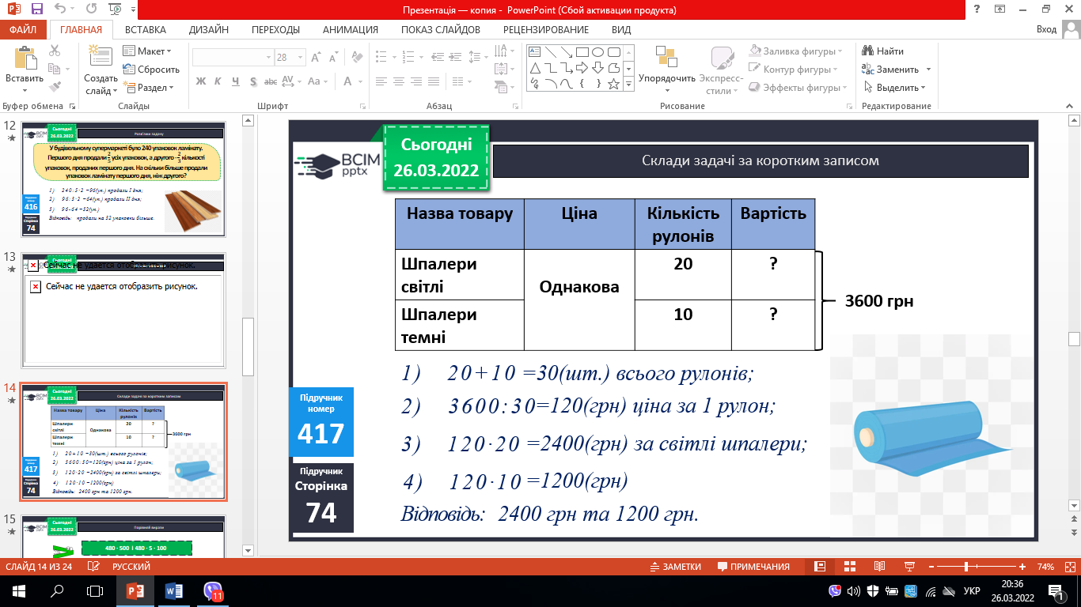

**№ 418.** Порівняй вирази.

**№ 419.** Поміркуй.

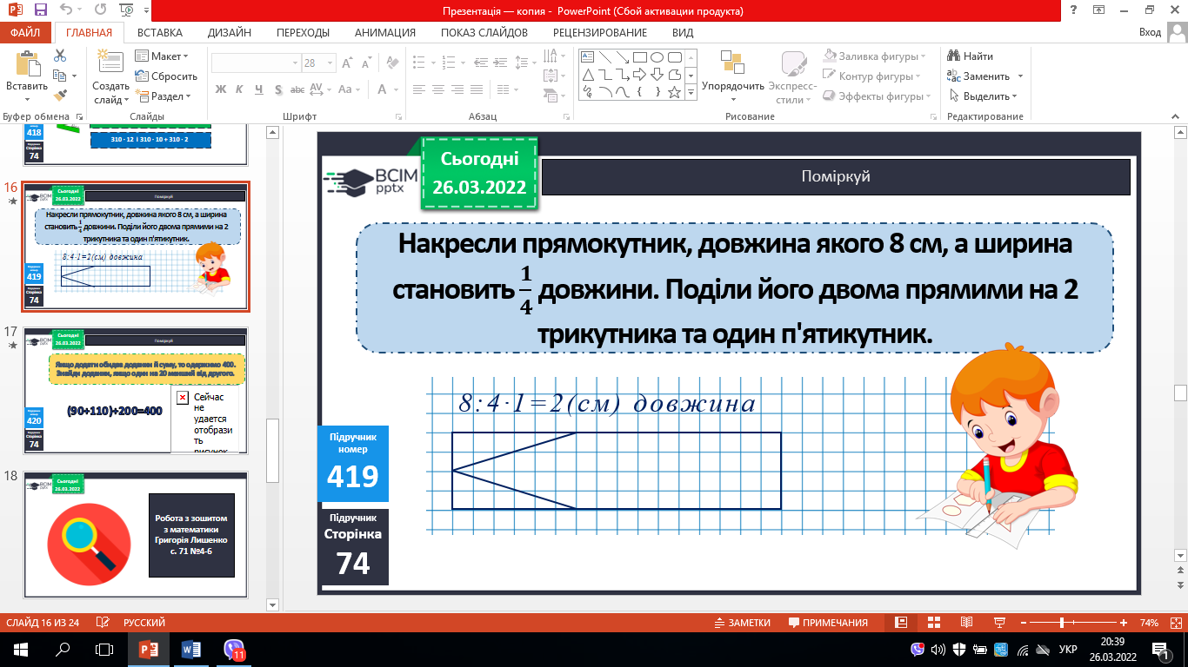

**ІІІ. Домашнє завдання.**

***С. 75, № 421, № 422.***

***Роботи надішли на Human.***